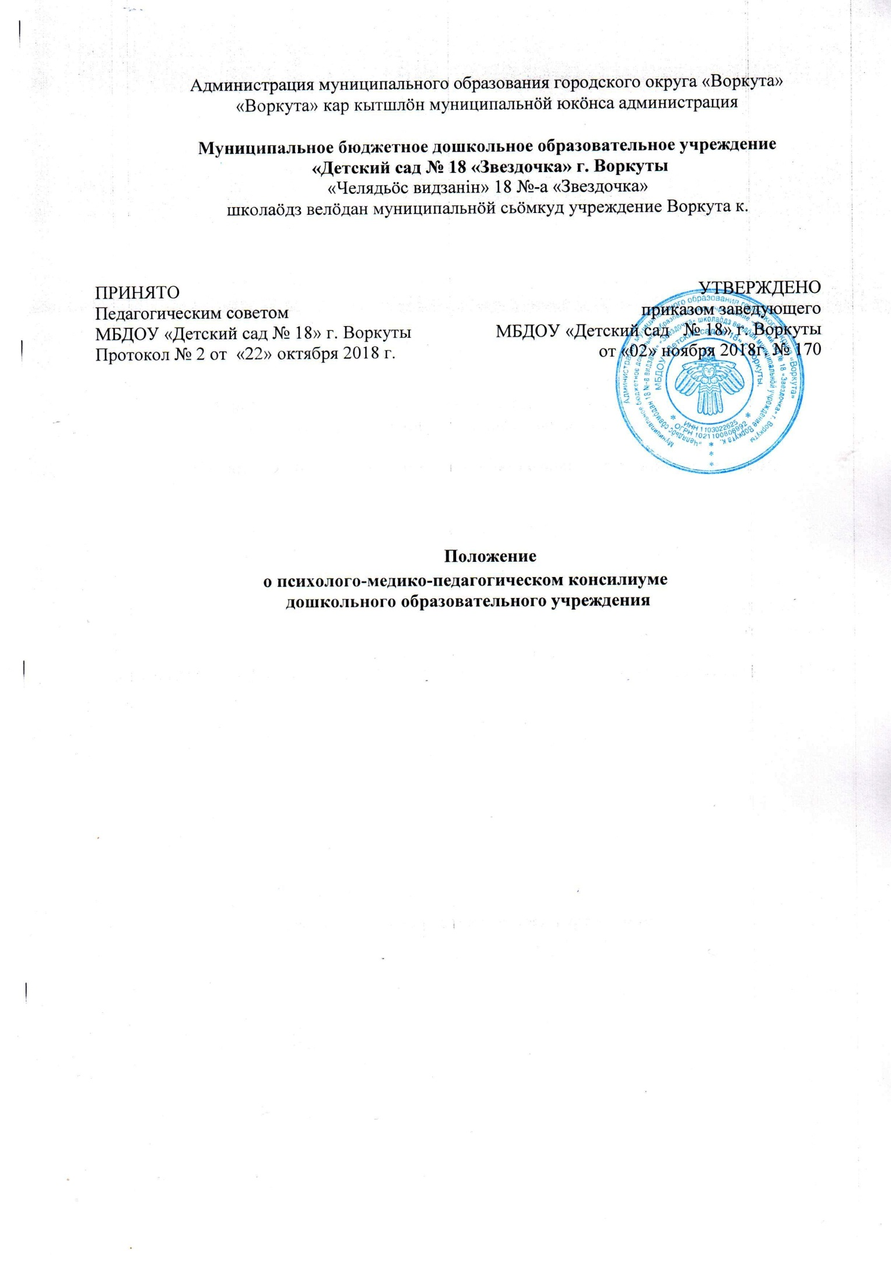

1.Общие положения
1.1. Положение о психолого-медико-педагогическом консилиуме (далее ПМПк) МБДОУ «Детский сад № 18 «Звездочка» г. Воркуты (далее - МБДОУ) регламентирует деятельность ПМПк по созданию специальных образовательных условий (далее - СОУ) для детей с ограниченными возможностями здоровья (далее — ОВЗ), в том числе детей- инвалидов, разработке и реализации индивидуальных образовательных маршрутов (далее — ИОМ) развития детей с ОВЗ и детей-инвалидов в рамках их обучения и воспитания в данном МБДОУ в соответствии с рекомендациями Муниципального казённого учреждения «Центр психолого-педагогической, медицинской и социальной помощи» (далее - МКУ «ЦППМиСП»).
1.2. ПМПк создаётся в соответствии с «Методическими рекомендациями по психологопедагогическому сопровождению детей в учебно-воспитательном процессе в условиях модернизации образования (письмо Минобразования России от 27.03.2000 № 27/901-6 «О психолого-медико-педагогическом консилиуме (ПМПк) образовательного учреждения»).
1.3.В своей деятельности консилиум руководствуется Федеральным законом «Об образовании в Российской Федерации» от 29.12.2012 № 273-ФЗ, федеральным и региональным законодательством об обучении и воспитании детей с ОВЗ, в том числе детей-инвалидов, письмом Минобрнауки России от 11.03.2016 №ВК-452/07, локальными нормативными актами, Уставом образовательного учреждения, договорами между МБДОУ и родителями (законными представителями) воспитанника, между МБДОУ и МКУ «ЦППМиСП», между МБДОУ и другими организациями и учреждениями в рамках сетевого взаимодействия, настоящим положением.
1.4. Консилиум создается приказом руководителя МБДОУ. Общее руководство ПМПк возлагается на заведующего МБДОУ.

2.Цель и задачи ПМПк.
2.1. Целью деятельности ПМПк является обеспечение диагностико-коррекционного медико-психолого-педагогического сопровождения воспитанников с ОВЗ, в том числе детей-инвалидов, исходя из реальных возможностей МБДОУ и в соответствии со специальными образовательными потребностями, возрастными и индивидуальными особенностями, состоянием соматического и нервно-психического здоровья детей.
2.2.В задачи деятельности ПМПк образовательного учреждения входит:
- Создание и реализация рекомендованных МКУ «ЦППМиСП» СОУ для получения образования детьми с ОВЗ и детьми-инвалидами.
- Разработка и реализация ИОМ для детей с ОВЗ и для детей-инвалидов как компонентов образовательной программы.
- Разработка и реализация рекомендаций педагогам и родителям для обеспечения индивидуального подхода к ребёнку с ОВЗ (инвалиду) в процессе коррекционного медико- психолого-педагогического сопровождения.
- Отслеживание динамики психофизического развития детей с ОВЗ и детей-инвалидов.
- Оценка эффективности реализации программы сопровождения, в том числе психолого-педагогической коррекции особенностей развития и социальной адаптации ребенка с ОВЗ в образовательной среде.
- Внесение необходимых изменений в организацию специальных образовательных условий в ИОМ ребёнка с ОВЗ и ребёнка-инвалида в соответствии с изменениями в его состоянии.
- Подготовка и ведение документации, отражающей актуальное развитие ребенка, динамику его состояния, уровень достигнутых образовательных компетенций.
- Консультативная и просветительская работа с родителями, педагогическим коллективом МБДОУ в отношении особенностей психического развития и образования ребенка с ОВЗ.
- Согласование планов работы специалистов и педагогов МБДОУ, организация профессионального сотрудничества и взаимодействия с учреждениями образования, здравоохранения, правовыми и социальными органами в рамках сетевого сотрудничества.

3.Регламент деятельности ПМПк
3.1. ПМПк утверждается приказом заведующего МБДОУ. Консилиум возглавляет лицо из числа педагогических специалистов, назначаемое руководителем МБДОУ.
3.2. Ответственность за организацию и результаты деятельности ПМПк несет заведующий МБДОУ.
3.3. Примерный состав ПМПк:
Заведующий ПМПк;
Члены ПМПк:
учителя-логопеды;
учителя-дефектологи;
педагог-психолог;
медицинская сестра(по согласованию);
воспитатель, представляющий ребёнка на ПМПк (по согласованию);
музыкальный руководитель (по согласованию).
3.4. Обследование ребенка специалистами ПМПк осуществляется по инициативе родителей (законных представителей) или сотрудников МБДОУ с согласия родителей (законных представителей) на основании договора между образовательным учреждением и родителями (законными представителями) воспитанника. Согласие родителей (законных представителей) должно быть подтверждено их заявлением.
3.5. Организация работы специалистов ПМПк строится на принципах междисциплинарного взаимодействия и предполагает консолидацию их усилий в определении и решении проблем ребенка. Организация работы специалистов выстраивается поэтапно:
- диагностико-консультативный этап - на этом этапе происходит комплексный сбор сведений о ребенке, проводится диагностика воспитанника специалистами с целью определения уровня развития ребенка: учитель-дефектолог (познавательная деятельность), учитель - логопед (речевая деятельность), педагог - психолог (эмоционально-личностное развитие). По результатам диагностики каждый специалист заполняет представления на воспитанника;
- организационно-методический этап - на этом этапе проводится заседание консилиума с целью определения рекомендуемой форм воспитательно-образовательной работы, разработки индивидуальных образовательных маршрутов развития детей с ОВЗ и для детей-инвалидов в соответствии с рекомендациями ИПРА и МКУ «ЦППМиСП».В ходе обсуждения результатов обследования ребенка специалистами консилиума ведется протокол, в котором указываются краткие сведения об истории развития ребенка, о специалистах консилиума, перечень документов, представленных на консилиум, результаты углубленного обследования ребенка специалистами, выводы специалистов, особые мнения специалистов (при наличии). Протокол и заключение консилиума подписываются специалистами консилиума, проводившими обследование, и руководителем консилиума (лицом, исполняющим его обязанности). Родители (законные представители) ребенка с ОВЗ (ребёнка-инвалида) подписывают протокол и заключение консилиума, отмечая свое согласие или несогласие с заключением консилиума;
- Коррекционно-развивающий этап - на данном этапе организуется коррекционно-развивающая работа специалистов, при планировании которой учитывается суммарная нагрузка на ребенка.
- Контрольный этап - предполагает проведение промежуточных заседаний консилиума с целью отслеживания динамики развития воспитанников. На промежуточном консилиуме обсуждаются результаты динамического наблюдения ребенка, корригируется содержание индивидуальных образовательных маршрутов, принимается решение об изменении формы работы (например, не групповая, а индивидуальная). Далее следует продолжение занятий по коррекционным программам специалистов с учетом внесенных изменений, проводится консультативная работа с родителями и педагогами.
- Итоговый этап:
- завершающее заседание консилиума, на котором проводится анализ результатов проведённой работы, её эффективность, качество выполнения поставленных задач, планируется дальнейшая работа.
3.6. Если эффективность реализации образовательной программы, рекомендованной МКУ «ЦППМиСП», ИОМ детей с ОВЗ и для детей-инвалидов минимальна, положительная динамика отсутствует или остаётся незначительной, консилиум может принять решение о необходимости изменения в целом образовательной траектории или отдельных ее компонентов, о повторном прохождении ребёнком обследования в МКУ «ЦППМиСП», которое подписывается специалистами консилиума, проводившими обследование, и руководителем консилиума (лицом, исполняющим его обязанности). Родители (законные представители) ребенка с ОВЗ подписывают заключение консилиума, отмечая свое согласие или несогласие с ним.
3.7. Коллегиальное заключение ПМПк содержит обобщённую характеристику психофизического развития ребёнка (без указания диагноза) и программу специальной (коррекционной) помощи, обобщающую рекомендации специалистов; подписывается председателем и всеми специалистами.
3.8. При направлении ребёнка в МКУ «ЦППМиСП» копия коллегиального заключения ПМПк выдаётся родителям (законным представителям) на руки или направляется по почте. Копии заключений специалистов направляются только по почте или сопровождаются представителем ПМПк. В другие учреждения и организации заключения специалистов и коллегиальное заключение ПМПк могут направляться только по официальному запросу.
3.9. Информация о результатах обследования ребенка специалистами консилиума, особенностях коррекционно-развивающей работы, особенностях индивидуальных программ сопровождения, а также иная информация, связанная с особенностями ребенка с ОВЗ (инвалида) и спецификой деятельности специалистов консилиума по его сопровождению, является конфиденциальной. Предоставление указанной информации без письменного согласия родителей (законных представителей) детей третьим лицам не допускается, за исключением случаев, предусмотренных законодательством Российской Федерации.
3.10. Заключение консилиума носит для родителей (законных представителей) рекомендательный характер. В случае несогласия родителей (законных представителей) с решением консилиума о необходимости прохождения обследования в МКУ «ЦППМиСП», свой отказ родители выражают в письменной форме в соответствующем разделе протокола консилиума, обучение и воспитание ребенка осуществляется по образовательной программе, которая реализуется в данном МБДОУ в соответствии с федеральным государственным образовательным стандартом.
3.11. Консилиумом ведется следующая документация:
- положение о психолого-медико-педагогическом консилиуме ОУ;
- представления на ребенка специалистов консилиума;
- план работы консилиума;
- протоколы заседаний консилиума (по каждому ребенку);
- заключения каждого из специалистов, принимающих участие в деятельности консилиума по конкретному ребенку (первичное заключение с компонентами индивидуальной образовательного маршрута);
- заключение по итогам каждого периода индивидуального образовательного маршрута и адаптированной образовательной программы на данный период; итоговое заключение по результатам реализации адаптированной образовательной программы в целом;
- согласие родителей на обследование ребенка.

4.Подготовка и проведение ПМПк.
4.1. ЗаседанияПМПк подразделяются на плановые и внеплановые и проводятся под руководством председателя.
4.2. Периодичность проведения ПМПк определяется реальными запросами образовательного учреждения на комплексное, всестороннее обсуждение проблем детей с ОВЗ и детей-инвалидов. Плановые заседания ПМПк проводятся не реже одного раза в квартал.
4.3. Председатель ПМПк ставит в известность родителей (законных представителей) о необходимости обсуждения проблемы ребёнка и организует подготовку и проведение заседания ПМПк.
4.4. Деятельность плановых консилиумов направлена:
- на анализ процесса выявления детей «группы риска», а также ее количественного и качественного состава;
- на определение путей психолого-медико-педагогического сопровождения воспитанников с ОВЗ и детей-инвалидов в данных образовательных условиях;
- на профессиональную квалификацию динамики развития ребенка в процессе реализации индивидуальных образовательных маршрутов детей-инвалидов, внесение необходимых изменений.
4.5. Внеплановые консилиумы собираются по запросам специалистов и воспитателей, непосредственно работающих с ребенком. Поводом для проведения внепланового ПМПк является выявление или возникновение новых обстоятельств, отрицательно влияющих на развитие ребенка в данных образовательных условиях.
4.6. Задачи внепланового консилиума:
- решение вопроса о необходимости принятия адекватных экстренных мер по выявленным обстоятельствам;
- внесение изменений в индивидуальные образовательные маршруты и программы развития в случае выявления их неэффективности.
4.7. В течение 3 дней с момента поступления запроса на диагностическое обследование ребенка председатель ПМПк согласовывает этот вопрос с родителями (законными представителями). При отсутствии возражений с их стороны, представленных в письменном виде, организует проведение планового или внепланового заседания ПМПк (в соответствии с графиком плановых ПМПк).
4.8. Заседание ПМПк проводится не позже, чем через 10 дней с момента согласования вопроса с родителями (законными представителями).
4.9. Председатель включает в состав ПМПк кроме постоянных специалистов сотрудников образовательного учреждения, непосредственно работающих с ребенком, направивших ребенка на ПМПк и др. Председатель ставит в известность специалистов ПМПк о необходимости обследования ребенка.
4.10.На основании устных представлений специалистов, непосредственно работающих с ребенком, в ИОМ вносятся сведения об изменениях в его состоянии в процессе реализации рекомендаций. Составляется краткое обобщенное письменное заключение и перечень корректировок, внесенных в рекомендации.

5. Права и обязанности.

5.1.Родители (законные представители) ребенка с ОВЗ, ребёнка-инвалида имеют право:
- присутствовать при обследовании ребенка специалистами консилиума;
- участвовать в обсуждении результатов обследования, заключения каждого из специалистов консилиума, коллегиального заключения;
- получать консультации специалистов консилиума по вопросам обследования детей, создания и реализации индивидуальной программы сопровождения, в том числе информацию о своих правах и правах детей в рамках деятельности консилиума;
- в случае несогласия с заключением консилиума об особенностях создания и реализации СОУ и индивидуальной программы сопровождения обжаловать их в МКУ «ЦППМиСП».
5.2. Специалисты консилиума имеют право:
- Затребовать следующие документы:
- подробную выписку из истории развития ребенка с заключениями врачей: педиатра, невропатолога, сурдолога, офтальмолога, ортопеда (в зависимости от имеющихся отклонений в развитии ребенка).
- педагогическое представление (характеристику);
- Вносить свои предложения по обеспечению профилактики физических, интеллектуальных и эмоциональных перегрузок у детей с ОВЗ (инвалидов), организации комфортного психоэмоционального режима, созданию здоровьесберегающей образовательной среды;
- Вносить свои предложения по совершенствованию деятельности консилиума;
- Рекомендовать выбор индивидуального образовательного маршрута ребенка;
- Выбирать и использовать коррекционные приемы и методические средства в рамках своей профессиональной компетенции и квалификации.
5.3. Специалисты ПМПк обязаны:
- один раз в полугодие/год вносить в карту развития ребенка сведения об изменениях в состоянии развития ребенка в процессе реализации рекомендаций;
- руководствоваться в своей деятельности профессиональными, этическими принципами, нравственными нормами;
- сохранять конфиденциальность сведений;
- защищать права и интересы детей и их родителей (законных представителей).

